Министерство высшего образования и науки Республики Казахстан
Северо-Казахстанский университет им. М. Козыбаева
Кафедра «Информационно-коммуникационные технологии»
Объектно-ориентированное программирование
МОДУЛЬ 2
«Классы и наследование в Python»
Выполнили студенты группы ИСУ-24-1:
Бахтагареев М.Р., Добош Н.А.
Проверила доцент кафедры ИКТ:
Астапенко Н.В.

Петропавловск, 2026

Содержание
1 Цель работы 3
2 ООП: Классы 3
2.1 Задание 3
2.2 Вариант 4. Супермаркет 3
2.3 Вариант 15. Туристические туры 5
3 ООП: Наследование 6
3.1 Задание 6
3.2 Вариант 4. Учёт военного состава 7
3.3 Вариант 15. Учёт продажи лекарств в аптеке 10
4 Итог 14

1 Цель работы
Закрепить работу с классами в Python: конструктор и деструктор, атрибуты, методы, наследование через super() и хранение объектов в отдельном классе. В каждой лабораторной сделано по два варианта: четвёртый (Бахтагареев М.Р.) и пятнадцатый (Добош Н.А.), это номера из журнала. Все программы запускались, рисунки в отчёте показывают реальный вывод.

2 ООП: Классы

2.1 Задание
В каждом варианте нужно создать класс по списку свойств, добавить конструктор и деструктор и показать, как срабатывает деструктор. Затем динамически добавить атрибут класса (в методичке он назван «атрибутом объекта класса») и атрибут экземпляра и вывести оба. В конце нужен метод, который выводит информацию об объекте, и его вызов.

2.2 Вариант 4. Супермаркет
Условие. Класс Supermarket со свойствами: название отдела (nameotdela), код товара (productCode), наименование товара (name), страна-производитель (country), розничная цена (retailPrice), поставщик (namesource). В условии страна названа cuntry, это опечатка, в коде используется country.
Листинг 1 - Программа для варианта 4 (супермаркет)
class Supermarket:
"""Товар, который продаётся в отделе супермаркета."""

def __init__(self, nameotdela, productCode, name, country,
retailPrice, namesource):
self.nameotdela = nameotdela # название отдела
self.productCode = productCode # код товара
self.name = name # наименование товара
self.country = country # страна-производитель
self.retailPrice = retailPrice # розничная цена
self.namesource = namesource # поставщик
print('Сработал конструктор:', self.name)

def __del__(self):
print('Сработал деструктор:', self.name)

def printData(self):
print('Информация о товаре')
print('Отдел =', self.nameotdela)
print('Код товара =', self.productCode)
print('Наименование =', self.name)
print('Страна-производитель =', self.country)
print('Розничная цена =', self.retailPrice)
print('Поставщик =', self.namesource)

milk = Supermarket('Молочный отдел', 'M-1001', 'Молоко 3,2%',
'Казахстан', 480, 'ТОО «Агро-Север»')
bread = Supermarket('Хлебный отдел', 'B-2005', 'Хлеб ржаной',
'Россия', 190, 'ИП Ковалёв')
milk.printData()

# Динамический атрибут класса: доступен всем экземплярам
Supermarket.currency = 'тенге'
print('Supermarket.currency =', Supermarket.currency)
print('milk.currency =', milk.currency)
print('bread.currency =', bread.currency)

# Динамический атрибут экземпляра: есть только у одного объекта
milk.discount = 10
print('milk.discount =', milk.discount)
print('У bread есть discount?', hasattr(bread, 'discount'))

# Работа деструктора
del milk # единственная ссылка удалена
alias = bread # вторая ссылка на тот же объект
del bread
print('Имя bread удалено, но ссылка alias ещё есть')
del alias # ссылок не осталось
print('Конец программы')

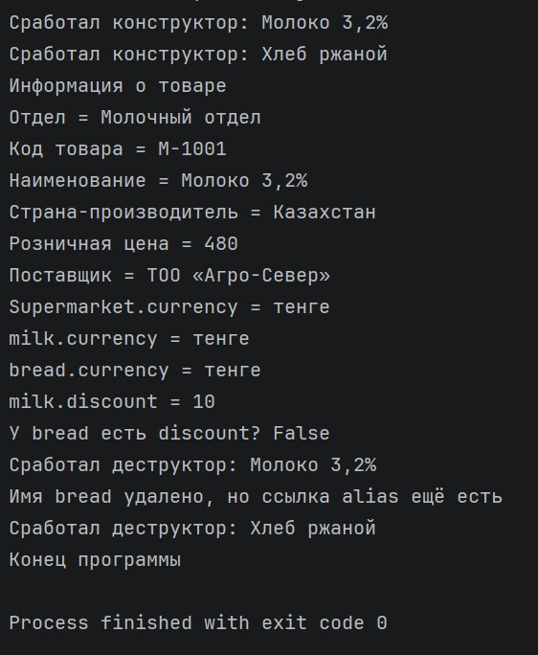
Рисунок 1 - Результат выполнения программы (вариант 4)
Как работает программа. Все шесть свойств принимает конструктор __init__. В него добавлен print, чтобы при запуске было видно момент создания объекта. В деструкторе __del__ тоже выводится название товара, иначе по двум сообщениям об удалении не понять, какое из них чьё. Метод printData печатает свойства по одному, он вызван для объекта milk. Сообщения в конструкторе и деструкторе нужны только для демонстрации, в рабочей программе их обычно нет.
Атрибут класса currency добавлен уже после описания класса (Supermarket.currency = 'тенге') и сразу виден и у milk, и у bread. Атрибут экземпляра discount задан только для milk: у bread его нет, и hasattr(bread, 'discount') возвращает False. Так видна разница между этими двумя видами атрибутов.
С деструктором получилось два случая. У milk была одна ссылка, поэтому после del milk деструктор сработал сразу. На bread мы завели вторую ссылку alias: после del bread ничего не произошло, а сообщение появилось только после del alias. Это то самое замечание из методических указаний про «хотя бы одну ссылку».

2.3 Вариант 15. Туристические туры
Условие. Класс TouristTrip со свойствами: название тура (tourName), страны (countries), города (cities), тип передвижения (transportType), тип питания (mealType), цена тура (price), тип проживания (accommodationType), дата выезда (departureDate).
Листинг 2 - Программа для варианта 15 (туристические туры)
class TouristTrip:
"""Туристический тур."""

def __init__(self, tourName, countries, cities, transportType,
mealType, price, accommodationType, departureDate):
self.tourName = tourName # название тура
self.countries = countries # страны
self.cities = cities # города
self.transportType = transportType # тип передвижения
self.mealType = mealType # тип питания
self.price = price # цена тура
self.accommodationType = accommodationType # тип проживания
self.departureDate = departureDate # дата выезда
print('Сработал конструктор:', self.tourName)

def __del__(self):
print('Сработал деструктор:', self.tourName)

def printData(self):
print('Информация о туре')
print('Название тура =', self.tourName)
print('Страны =', self.countries)
print('Города =', self.cities)
print('Тип передвижения =', self.transportType)
print('Тип питания =', self.mealType)
print('Цена тура =', self.price)
print('Тип проживания =', self.accommodationType)
print('Дата выезда =', self.departureDate)

europe = TouristTrip('Города Европы', 'Германия, Чехия', 'Берлин, Прага',
'автобус', 'завтраки', 450000, 'отель 3*',
'15.06.2026')
turkey = TouristTrip('Море в Турции', 'Турция', 'Анталья', 'самолёт',
'всё включено', 620000, 'отель 5*', '01.07.2026')
europe.printData()

# Динамический атрибут класса
TouristTrip.currency = 'тенге'
print('TouristTrip.currency =', TouristTrip.currency)
print('europe.currency =', europe.currency)
print('turkey.currency =', turkey.currency)

# Динамический атрибут экземпляра
europe.guide = 'Нурлан С.'
print('europe.guide =', europe.guide)
print('У turkey есть guide?', hasattr(turkey, 'guide'))

# Работа деструктора
del europe
alias = turkey
del turkey
print('Имя turkey удалено, но ссылка alias ещё есть')
del alias
print('Конец программы')

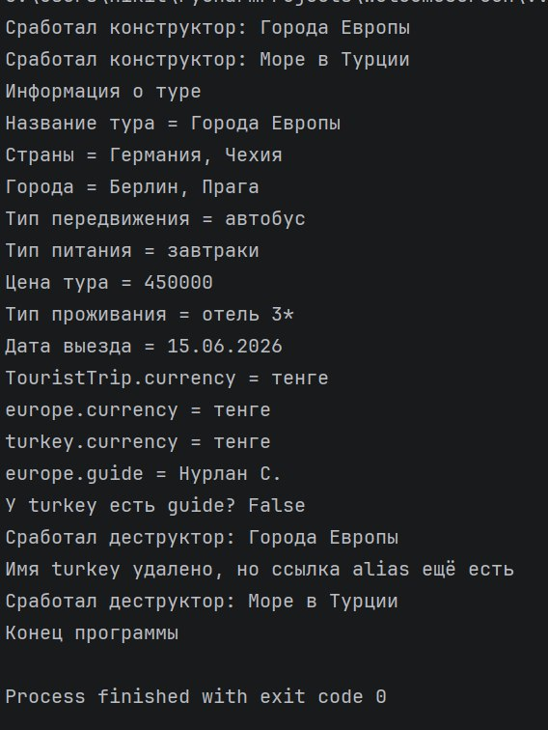
Рисунок 2 - Результат выполнения программы (вариант 15)
Особенности. Программа устроена так же, как для варианта 4, отличаются только свойства (их восемь) и данные. Создано два тура, europe и turkey. Атрибут класса currency виден у обоих, а атрибут экземпляра guide мы добавили только туру europe. Для деструктора повторили оба случая: после del europe он срабатывает сразу, а у turkey сначала удаляется имя, и объект живёт, пока есть ссылка alias.

3 ООП: Наследование

3.1 Задание
В каждом варианте есть родительский класс и три дочерних. Общие свойства лежат в родителе, особые в потомках, а конструкторы потомков обращаются к родителю через super(). Ещё нужен класс, который хранит список объектов, с методом добавления и методом печати списка.

3.2 Вариант 4. Учёт военного состава
Условие. Родительский класс «Военный состав» (MilitaryStaff): фамилия, рота, звание, дата рождения, дата поступления на службу, часть. Дочерние классы: «Органы военного управления» (CommandBody) - название округа, должность, выслуга лет, сумма надбавки; «Военная служба по контракту» (ContractService) - период договора, дата договора, номер протокола, сумма зарплаты; «Награждённые» (Awarded) - название награды, премия, сумма надбавки. Для хранения списка сделан класс MilitaryList.
Таблица 1 - Классы варианта 4
Класс | Собственные свойства и методы
MilitaryStaff (родитель) | фамилия, рота, звание, дата рождения, дата поступления на службу, часть; метод showInfo
CommandBody | название округа, должность, выслуга лет, сумма надбавки
ContractService | период договора, дата договора, номер протокола, сумма зарплаты
Awarded | название награды, премия, сумма надбавки
MilitaryList | список people; методы addPerson и showList

Листинг 3 - Программа для варианта 4 (военный состав)
class MilitaryStaff:
"""Родитель: общие данные военнослужащего."""

def __init__(self, surname, company, rank, birthDate,
serviceStartDate, unit):
self.surname = surname # фамилия
self.company = company # рота
self.rank = rank # звание
self.birthDate = birthDate # дата рождения
self.serviceStartDate = serviceStartDate # дата поступления на службу
self.unit = unit # часть

def showInfo(self):
print('Фамилия:', self.surname, '| Рота:', self.company,
'| Звание:', self.rank)
print('Дата рождения:', self.birthDate,
'| На службе с:', self.serviceStartDate,
'| Часть:', self.unit)

class CommandBody(MilitaryStaff):
"""Органы военного управления."""

def __init__(self, surname, company, rank, birthDate,
serviceStartDate, unit, districtName, position,
yearsOfService, allowance):
super().__init__(surname, company, rank, birthDate,
serviceStartDate, unit)
self.districtName = districtName # название округа
self.position = position # должность
self.yearsOfService = yearsOfService # выслуга лет
self.allowance = allowance # сумма надбавки

def showInfo(self):
print('Органы военного управления:')
super().showInfo()
print('Округ:', self.districtName, '| Должность:', self.position)
print('Выслуга лет:', self.yearsOfService,
'| Надбавка:', self.allowance)

class ContractService(MilitaryStaff):
"""Военная служба по контракту."""

def __init__(self, surname, company, rank, birthDate,
serviceStartDate, unit, contractPeriod, contractDate,
protocolNumber, salary):
super().__init__(surname, company, rank, birthDate,
serviceStartDate, unit)
self.contractPeriod = contractPeriod # период договора
self.contractDate = contractDate # дата договора
self.protocolNumber = protocolNumber # номер протокола
self.salary = salary # сумма зарплаты

def showInfo(self):
print('Военная служба по контракту:')
super().showInfo()
print('Период договора:', self.contractPeriod,
'| Дата договора:', self.contractDate)
print('Номер протокола:', self.protocolNumber,
'| Зарплата:', self.salary)

class Awarded(MilitaryStaff):
"""Награждённые."""

def __init__(self, surname, company, rank, birthDate,
serviceStartDate, unit, awardName, bonus, allowance):
super().__init__(surname, company, rank, birthDate,
serviceStartDate, unit)
self.awardName = awardName # название награды
self.bonus = bonus # премия
self.allowance = allowance # сумма надбавки

def showInfo(self):
print('Награждённые:')
super().showInfo()
print('Награда:', self.awardName)
print('Премия:', self.bonus, '| Надбавка:', self.allowance)

class MilitaryList:
"""Хранилище списка военнослужащих."""

def __init__(self):
self.people = []

def addPerson(self, person):
self.people.append(person)

def showList(self):
print('Список военнослужащих (всего:', len(self.people), ')')
for number, person in enumerate(self.people, start=1):
print('-' * 60)
print('№', number)
person.showInfo()

staff = MilitaryList()
staff.addPerson(CommandBody('Иванов', '1-я рота', 'майор', '12.03.1985',
'01.09.2007', 'в/ч 12345', 'Северный округ',
'начальник штаба', 19, 45000))
staff.addPerson(ContractService('Петров', '2-я рота', 'сержант',
'25.07.1996', '15.08.2018', 'в/ч 12345',
'3 года', '15.08.2024', 'ПР-0147', 210000))
staff.addPerson(ContractService('Ахметов', '2-я рота', 'рядовой',
'09.01.2001', '10.09.2023', 'в/ч 12345',
'2 года', '10.09.2023', 'ПР-0215', 175000))
staff.addPerson(Awarded('Сидоров', '3-я рота', 'капитан', '02.11.1990',
'01.07.2012', 'в/ч 67890',
'медаль «За безупречную службу»', 100000, 20000))
staff.showList()

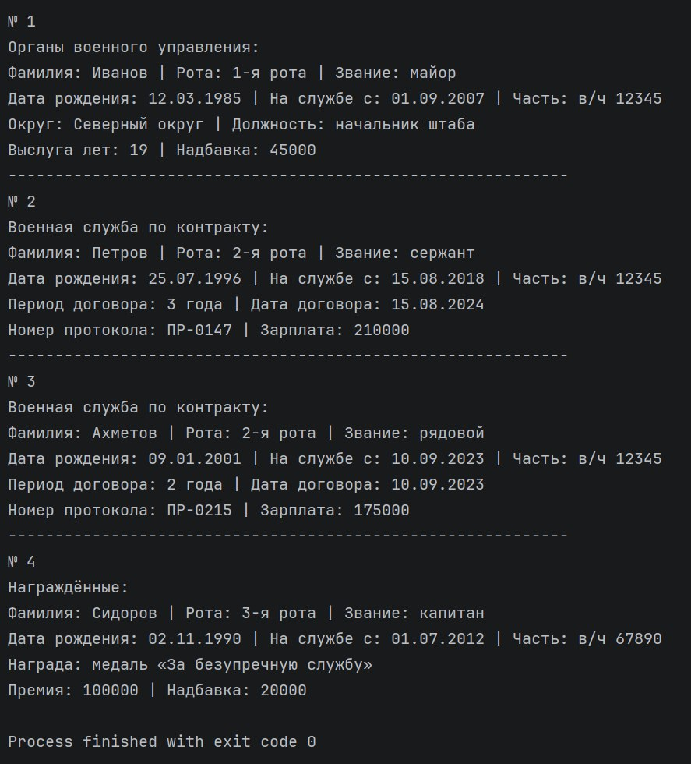
Рисунок 3 - Результат выполнения программы (вариант 4)
Как работает программа. Шесть общих свойств записаны один раз, в конструкторе MilitaryStaff. Конструктор потомка принимает эти шесть значений и свои, общие отдаёт в super().__init__(), а у себя сохраняет только собственные поля, поэтому присваивания не повторяются.
Метод showInfo есть и у родителя, и у каждого потомка. Потомок печатает свой заголовок, вызывает super().showInfo() для общей части и добавляет свои поля.
Надбавку allowance в родителя не выносили: в условии она есть только у CommandBody и Awarded.
Класс MilitaryList держит список people. Метод addPerson добавляет объект, showList нумерует записи и вызывает showInfo у каждой. В программе в список положены четыре человека из трёх разных классов: один CommandBody, два ContractService и один Awarded. Каждый печатается в своём формате.

3.3 Вариант 15. Учёт продажи лекарств в аптеке
Условие. Родительский класс «Аптека» (Pharmacy): название аптеки, адрес, город, ФИО директора. Дочерние классы: «Клиенты аптеки» (PharmacyClient) - фамилия, имя, отчество клиента, процент скидки; «Лекарственный фонд аптеки» (MedicineStock) - название, тип, цена лекарства и страна-производитель; «Продажи» (Sale) - название лекарства, цена, ФИО клиента, количество, сумма к оплате. Для хранения списка сделан класс PharmacyList.
Таблица 2 - Классы варианта 15
Класс | Собственные свойства и методы
Pharmacy (родитель) | название аптеки (name), адрес, город, ФИО директора; метод showInfo
PharmacyClient | фамилия, имя, отчество клиента, процент скидки
MedicineStock | название лекарства, тип, цена, страна-производитель
Sale | название лекарства, цена, ФИО клиента, количество, сумма к оплате (считается)
PharmacyList | список items; методы addItem и showList

Листинг 4 - Программа для варианта 15 (аптека)
class Pharmacy:
"""Родитель: общие данные аптеки."""

def __init__(self, name, address, city, director):
self.name = name # название аптеки
self.address = address # адрес
self.city = city # город
self.director = director # ФИО директора

def showInfo(self):
print('Аптека:', self.name, '| Город:', self.city)
print('Адрес:', self.address, '| Директор:', self.director)

class PharmacyClient(Pharmacy):
"""Клиенты аптеки."""

def __init__(self, name, address, city, director, lastName,
firstName, patronymic, discountPercent):
super().__init__(name, address, city, director)
self.lastName = lastName # фамилия клиента
self.firstName = firstName # имя клиента
self.patronymic = patronymic # отчество клиента
self.discountPercent = discountPercent # процент скидки

def showInfo(self):
print('Клиент аптеки:')
super().showInfo()
print('Клиент:', self.lastName, self.firstName, self.patronymic)
print('Скидка, %:', self.discountPercent)

class MedicineStock(Pharmacy):
"""Лекарственный фонд аптеки."""

def __init__(self, name, address, city, director, medicineName,
medicineType, price, country):
super().__init__(name, address, city, director)
self.medicineName = medicineName # название лекарства
self.medicineType = medicineType # тип лекарства
self.price = price # цена лекарства
self.country = country # страна-производитель

def showInfo(self):
print('Лекарственный фонд:')
super().showInfo()
print('Лекарство:', self.medicineName, '| Тип:', self.medicineType)
print('Цена:', self.price, '| Страна:', self.country)

class Sale(Pharmacy):
"""Продажа лекарства клиенту."""

def __init__(self, name, address, city, director, medicineName,
price, clientName, quantity):
super().__init__(name, address, city, director)
self.medicineName = medicineName # название лекарства
self.price = price # цена лекарства
self.clientName = clientName # ФИО клиента
self.quantity = quantity # количество
self.total = price * quantity # сумма к оплате

def showInfo(self):
print('Продажа:')
super().showInfo()
print('Лекарство:', self.medicineName, '| Цена:', self.price)
print('Клиент:', self.clientName, '| Количество:', self.quantity)
print('Сумма к оплате:', self.total)

class PharmacyList:
"""Хранилище записей аптеки: клиенты, лекарства, продажи."""

def __init__(self):
self.items = []

def addItem(self, item):
self.items.append(item)

def showList(self):
print('Список записей аптеки (всего:', len(self.items), ')')
for number, item in enumerate(self.items, start=1):
print('-' * 60)
print('№', number)
item.showInfo()

base = ('Аптека №5', 'ул. Конституции, 12', 'Петропавловск',
'Смирнова О. П.')
storage = PharmacyList()
storage.addItem(PharmacyClient(*base, 'Ким', 'Алина', 'Сергеевна', 10))
storage.addItem(MedicineStock(*base, 'Парацетамол 500 мг', 'таблетки',
350, 'Казахстан'))
storage.addItem(MedicineStock(*base, 'Ибупрофен 200 мг', 'капсулы',
780, 'Германия'))
storage.addItem(Sale(*base, 'Парацетамол 500 мг', 350, 'Ким А. С.', 3))
storage.showList()

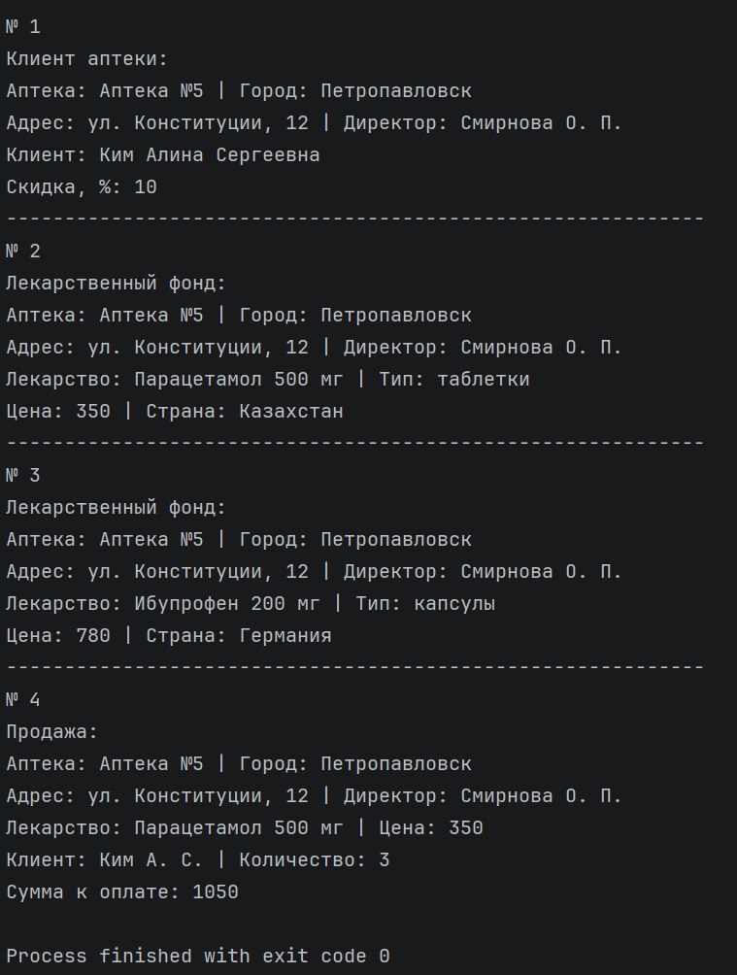
Рисунок 4 - Результат выполнения программы (вариант 15)
Особенности. В условии у всех трёх потомков указано «название аптеки». Отдельное поле для него не нужно: оно уже есть в родителе как name, поэтому конструкторы потомков получают его первым параметром и передают в super().__init__().
В классе Sale сумма к оплате не передаётся при создании, а считается: цена × количество (350 × 3 = 1050). Скидку клиента мы сюда не подмешивали, потому что в условии продажа хранит только ФИО клиента и не связана с объектом PharmacyClient.
Данные аптеки в основной части заданы один раз, в кортеже base (название, адрес, город, директор). Запись *base при вызове раскладывает его на четыре отдельных аргумента, поэтому эти значения не приходится набирать заново для каждого объекта.
По условию хранилище - это «список лекарств», но удобнее держать в одном списке все три вида записей, поэтому PharmacyList принимает через addItem любой объект-потомок Pharmacy. В программе в нём лежат клиент, две записи лекарственного фонда и продажа, и showList печатает их одним циклом, каждую своим showInfo.

4 Итог
Все четыре программы запускаются без ошибок, рисунки получены этими запусками. Деструктор показан и с одной ссылкой на объект, и с двумя.

